Муниципальное Казённое Образовательное Учреждение

«Первомайская СОШ»

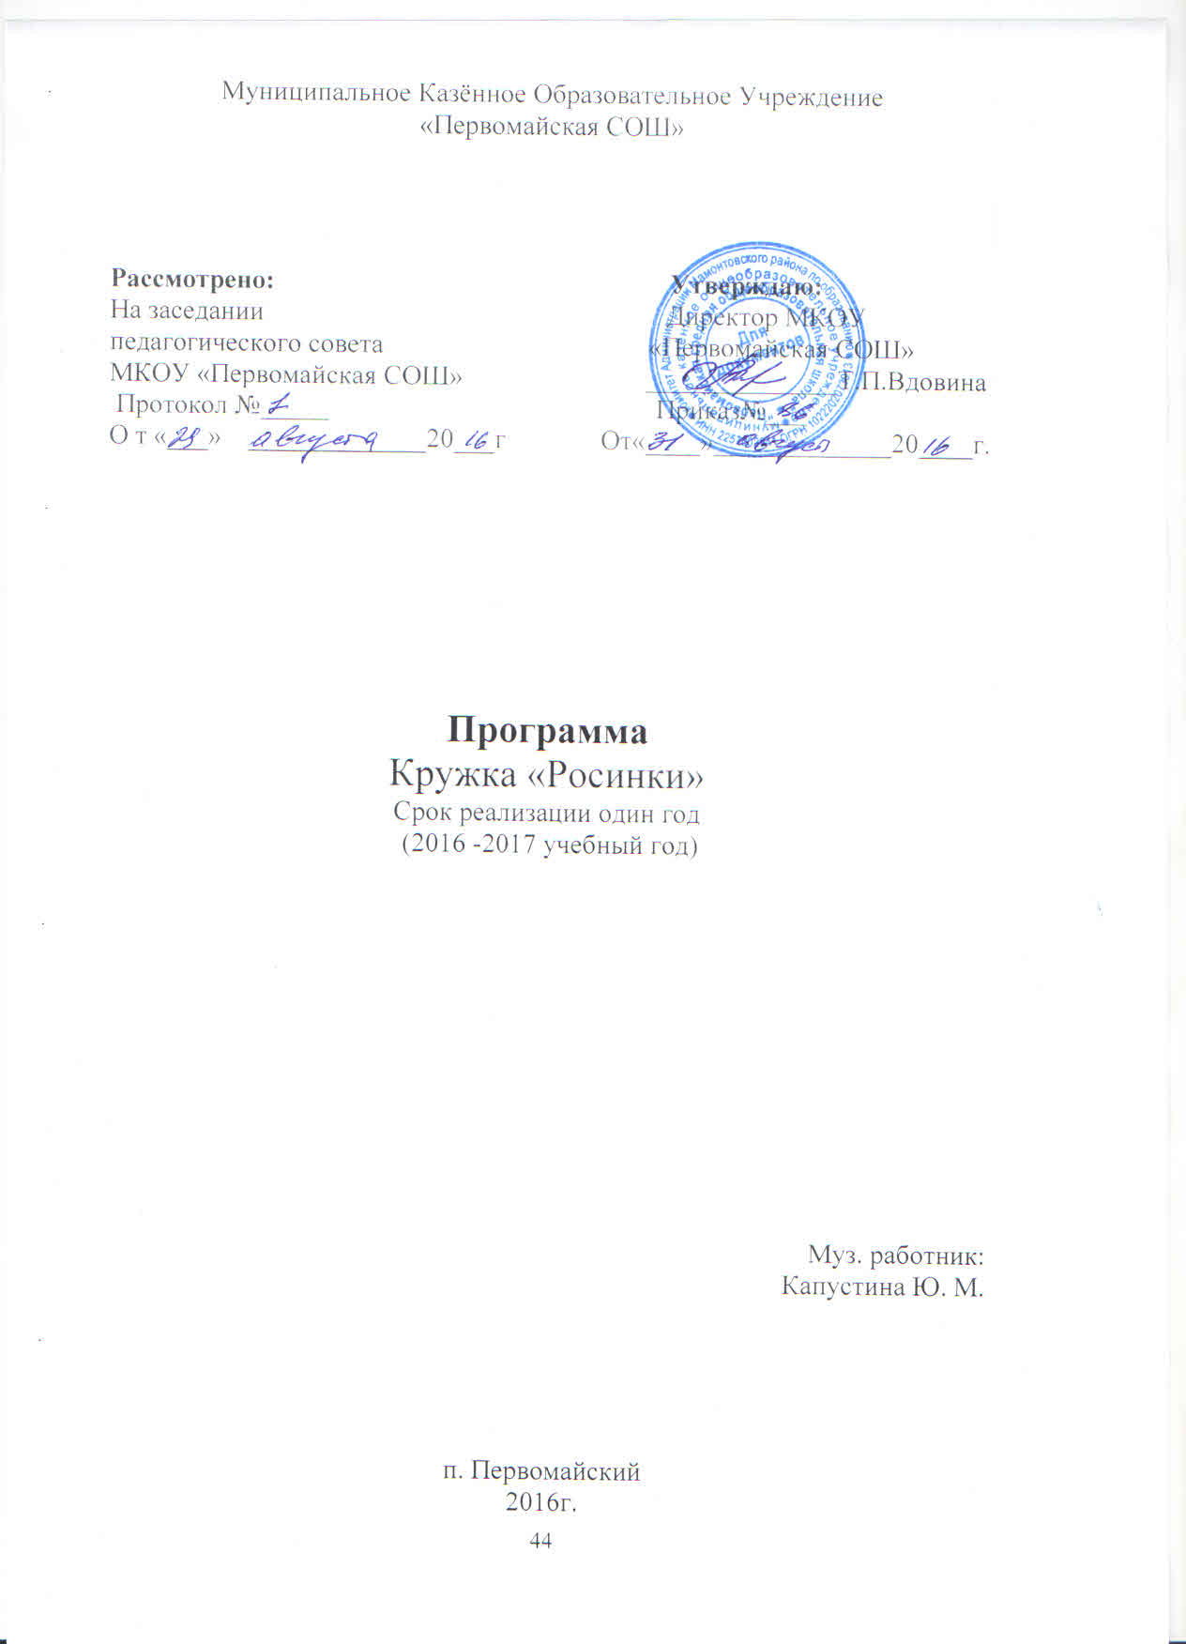

**Цель** – формирование эстетической культуры дошкольника;

развитие эмоционально-выразительного исполнения песен; становление певческого дыхания, правильного звукообразования, четкости дикции.

**Задачи:**

Формирование интереса к вокальному искусству.

Развитие умений петь естественным голосом, без напряжения; постепенно расширяя диапазон.

Развитие музыкального слуха, координации слуха и голоса.

Развитие умений различать звуки по высоте;

Развитие чистоты интонирования, четкой дикции, правильного певческого дыхания, артикуляции.

Развитие умений петь, выразительно передавая характер песни.

Совершенствование вокально-хоровых навыков.

Кружок проводится один раз в неделю, по пятницам.

Длительность: 25 -30 минут.

Количество занятий – 30.

**ОЖИДАЕМЫЙ РЕЗУЛЬТАТ.**

Дети имеют опыт восприятия песен разного характера, проявляют устойчивый интерес к вокальному искусству. Поют естественным голосом, протяжно. Умеют правильно передавать мелодию , чисто интонируют. Различают звуки по высоте, слышат движение мелодии, поступенное и скачкообразное. Точно воспроизводят и передают ритмический рисунок. Умеют контролировать слухом качество пения. Выработана певческая установка. Могут петь без музыкального сопровождения.

Дети проявляют интерес к вокальному искусству. Умеют петь естественным голосом, без напряжения, протяжно. Внятно произносят слова, понимая их смысл, правильно пропевают гласные в словах и правильно произносят окончания слов. Могут петь без помощи руководителя. Проявляют активность в песенном творчестве; поют дружно, не отставая и не опережая друг друга.

Старшая группа.

Наполняемость 13- 15 детей.

Программное обеспечение:

1. «Музыкальный букварь» Н. А. Ветлугина

2. «Развитие музыкальных способностей детей» М. Михайлова

3.«Учите детей петь». Т. Оролова, С. Бекина

4. «Хоровое пение» Картушина

|  |  |  |  |
| --- | --- | --- | --- |
| **Период прохождения репертуара** | **Репертуар** | **Содержание** | **Количество занятий** |
| **Сентябрь** | 1.Упражнение для развития дыхания «Весёлый паровозик»  2. Песня «Детский сад»  3. «Что нам осень принесёт? » | Учить детей правильно брать дыхание.  Петь легко,  подвижно, чисто интонируя.  Различать звуки по высоте.  Учить петь напевно, плавно, правильно брать дыхание между фразами. | 4 занятия |
| **Октябрь** | 1.Речевая игра «По лесной тропинке».  2. Песня « Осень постучалась к нам»  Песенное творчество:  «Дождик» | Работать над правильным произношение, дикцией.  Учить петь бодро, радостно. Своевременно начинать петь после вступления.  Петь легко, различать звуки по высоте  Формировать первоначальные творческие проявления. | 4 занятия |
| **Ноябрь** | 1. Упражнение для развития дыхания «Воздушные шарики»  2. Песня «Песенка для мамы»  Игровое творчество:  «Пароход гудит» | Учить правильно брать дыхание  Петь, передавая добрые, нежные чувства к маме  Учить детей самостоятельно применять музыкальный опыт. | 4 занятия |
| **Декабрь** | 1. Игра на развитие правильного звукообразования  «Качели»  2. Песня «Ёлка – ёлочка»  3.Игровое творчество: «Играй, сверчок» | Уточнять представления у детей о высоких и низких звуках в пределах септимы.  Учить петь весело, легко, подвижно, точно передавая ритм.  Развивать творческое воображение, пластичность. | 4 занятия |
| **Январь** | 1.Упражнение на распевание «Сердитая муха».  2. Речевая игра «По лесной тропинке».  3.Разучивание колядок, хороводов к Маслинеце.  Песенное творчество:  «Хомячок» | Учить детей петь лёгким звуком, удерживать интонацию на повторяющимся звуке.  Работать над дикцией.  Учить петь задорно, весело, воспитывать любовь к русскому народному творчеству.  Развивать ладовое чувство у детей, умение закончить мелодию, спетую педагогом. | 2 занятия |
| **Февраль** | 1. Упражнение на распевание «Скок, скок, поскок».  2. Песня «Мы сложили песенку» муз. Осеевой;  Песенное творчество:  «Лифт», муз. Бырченко. | Упражнять детей в чистом интонировании, добиваться точного попадания на верхние звуки.  Исполнять ласково, напевно, точно интонируя.  Формировать первоначальные навыки песенной импровизации. | 4 занятия |
| **Март** | 1.Упражнение на развитие дыхания «Воздушные шарики»  2. Песня «Солнышкино платьице» муз. Коротковой.  Песенное творчество:  «Гуси», муз Бырченко. | Учить правильно брать дыхание.  Петь радостно, жизнерадостно, передавая динамические оттенки.  Учить детей самостоятельно найти песенную интонацию для окончания мелодии. Развивать ладотональный слух. | 4 занятия |
| **Апрель** | 1. Речевая игра «Пальчик мой».  2.Песня «Мой прадедушка», муз. Елыжовой.  Песня «Будем солдатами».  Песенное творчество:  «Что ты хочешь, кошечка?», муз. Зингер. | Работать над дикцией, правильном произношении.  Петь бодро, торжественно. Воспитывать любовь и уважение к ветеранам.  Стимулировать инициативу детей, самостоятельный поиск при выполнении задания. | 4 занятия |
| **Май** | 1. Игра на развитие импровизации «Спой вместе со сказочным героем»  Песня «Сказка, сказка, приходи»  Песенное творчество:  «Пчела жужжит», | Развивать фантазию, побуждать к импровизации.  Петь весело, эмоционально, передавая динамические оттенки.  Развивать у детей ладотональный слух, самостоятельность, инициативу, творческую активность. | 4 занятия |